

Práctica 1

SSH



smrv2º

dIEGO eXTREMIANA

APLICACIONES WEB

**ÍNDICE**

Contenido

❖ Preguntas sobre SSH 2

❖ Instalación de SSH en Linux Cliente 2

❖ Instalación de SSH en Linux Servidor 3

❖ Conectarse desde un cliente Linux por SSH y desde un cliente Windows por SSH (Putty). 4

❖ Conectar los Linux (Cliente y Server) por medio de SSH 5

❖ Claves RSA 6

❖ Ejecutar una aplicación en entorno gráfico 8

# Preguntas sobre SSH

1. ¿Qué es? ¿Cuándo lo utilizo?

Es un protocolo y un programa de manejo remoto de los servicios de tu equipo. Toda su información está cifrada. Lo usas cuando te conectas de forma remota a cualquier equipo o a centros de datos.

1. ¿Existe alguna alternativa? 🡪 Ventajas e inconvenientes

Telnet, aunque no hay muchas ventajas contra SSH, además no está encriptado.

# Instalación de SSH en Linux Cliente

****Lo primero es instalar el servidor SSH en nuestra máquina de Cliente Ubuntu:

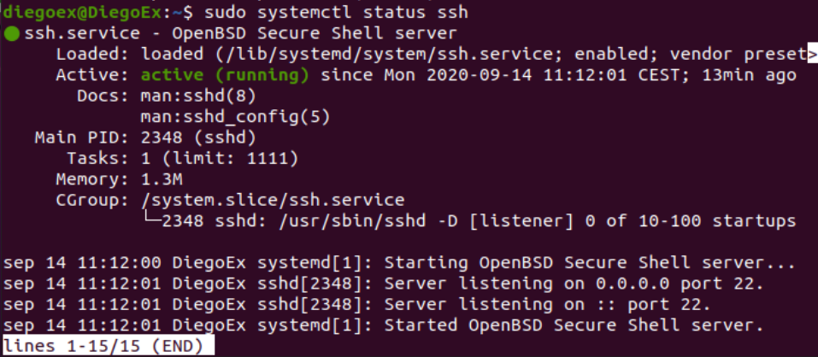Luego vamos a comprobar que funciona:

Ahora vamos a abrir el puerto de Ubuntu para poder conectarnos desde Putty (en uno de los siguientes apartados):

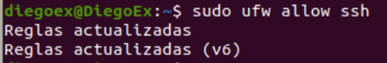

Comprobamos cual es nuestra dirección IP:

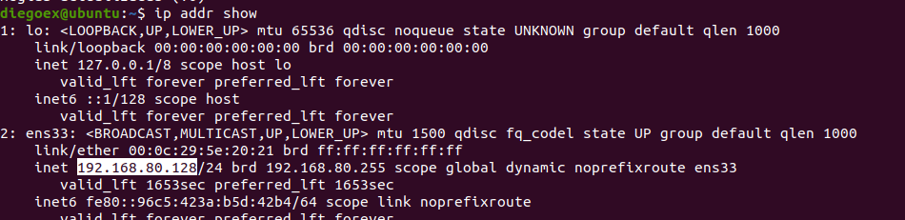

# Instalación de SSH en Linux Servidor

Seguiremos exactamente los mismos pasos para instalar SSH en el servidor que en el cliente:

Instalamos SSH:



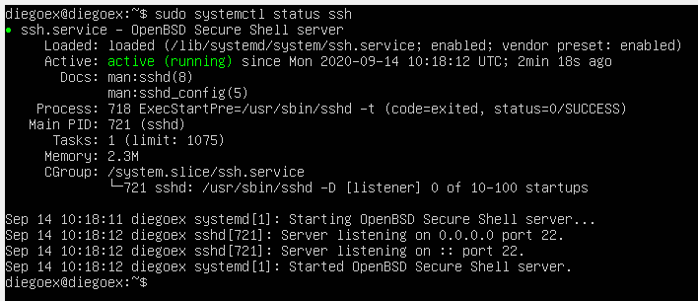Comprobamos si funciona:

Abrimos el puerto de Ubuntu para poder conectarnos a Putty (en el siguiente apartado):



Ahora comprobaremos nuestra dirección IP:

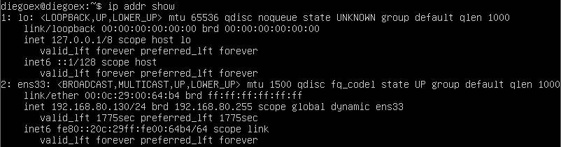

# Conectarse desde un cliente Linux por SSH y desde un cliente Windows por SSH (Putty).

Después de haber comprobado nuestra dirección IP, la marcamos en putty (Marcando el puerto en el número 22)

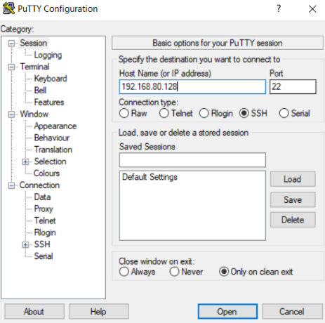

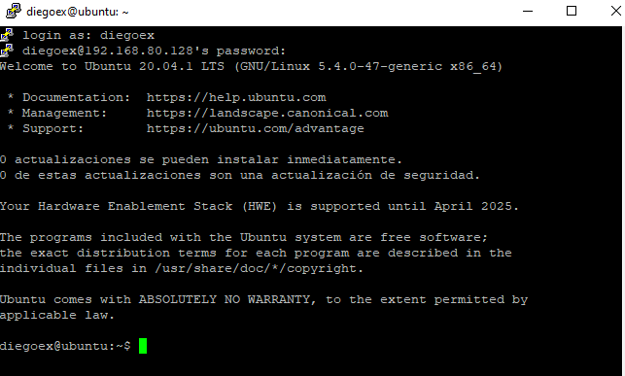

Ahora voy a crear una carpeta en el escritorio para probarlo:

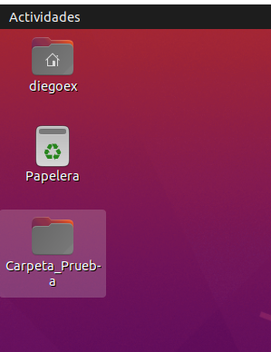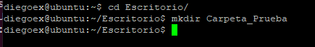

# Conectar los Linux (Cliente y Server) por medio de SSH

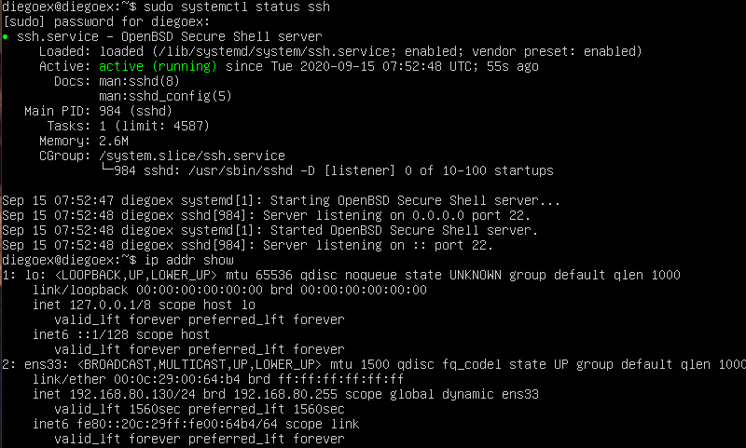Una vez instalado SSH en las dos máquinas, comprobamos si el servidor SSH está operativo, y comprobamos nuestra dirección IP:

Ahora, en el cliente, nos conectamos al server con el comando “ssh nombre@Dir. IP” y veremos que nos cambia el nombre del terminal:

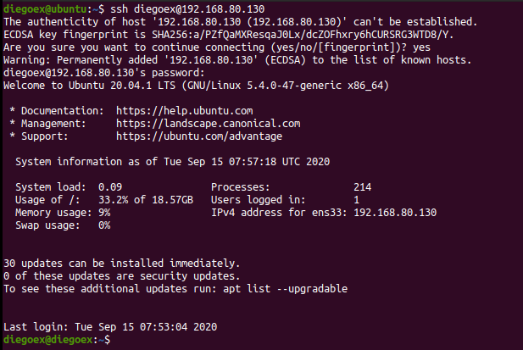

Vemos que nos cambia el nombre de la máquina, eso significa que estamos conectados (el cliente al server).

Cuando queramos terminar, escribimos la palabra salir en inglés (exit) y saldremos de la conexión.



# Claves RSA

Desde Ubuntu cliente, generamos las claves RSA, que son las que le permitirán poder reconocernos al servidor SSH.

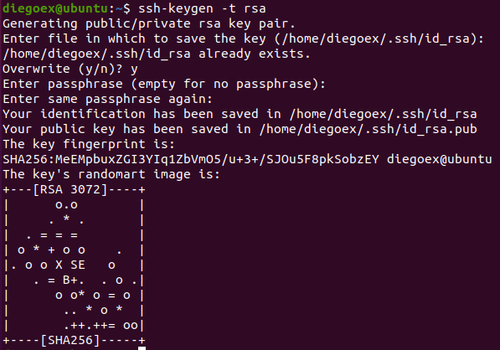Para generarlas, “ssh-keygen”

Entramos en la carpeta .ssh, donde se ha guardado las claves RSA (privada y pública).

Usamos el comando scp para copiar el archivo de su ubicación a una carpeta temporal del servidor.



Nos conectamos al servidor SSH y nos vamos a la ubicación .ssh/ del servidor:

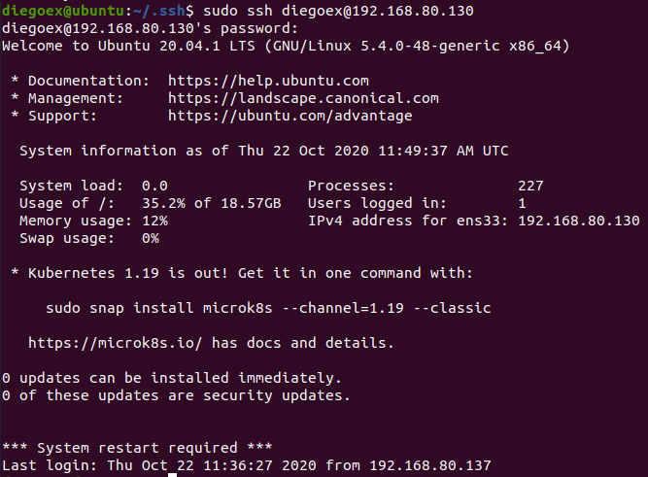

En la carpeta .ssh/ del servidor añadiremos nuestra clave pública a la lista de claves autorizadas.



Luego borraremos la clave pública de la carpeta temporal.



Con esto hemos conseguido que el servidor no nos pregunte por la contraseña, ya que nos reconocerá, para comprobarlo, he salido del ssh y he vuelto a entrar:



# Ejecutar una aplicación en entorno gráfico

Antes de salir, he ejecutado un comando.

Ya que no he podido abrir un programa como libreoffice (porque Ubuntu server no lo incluye en su instalación y forma parte de la versión de escritorio), me he instalado en el servidor un paquete llamado “figlet”, lo he probado desde el cliente y ha funcionado

Para ejecutar una aplicación, un comando, etc, el comando que debemos usar es el siguiente:

“ssh -X -p 22 (usuario)@(dirección IP) (programa/comando)”

